Thymeleaf

Mysql

Jpa

# 用户界面

## 数据库搭建;

用户：

id 自增

手机号

昵称

密码

姓名

生日

个性签名

地址

头像

美照

花芽数 money

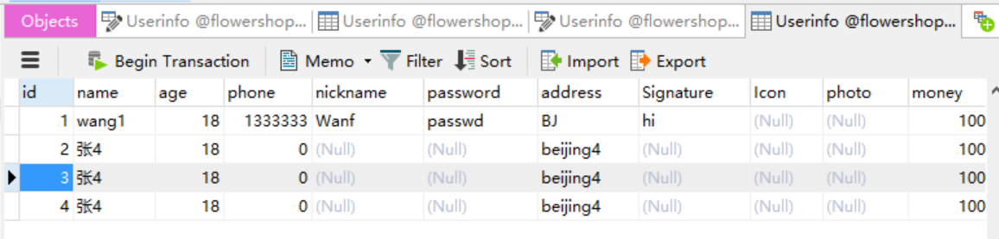

手机改成 String

加 性别 ismale

通过了验证码 有了手机号 进一步完善 昵称、密码、姓名、生日、头像、个性签名、美照、地址

<button type="button" value="buys">充值</button>

## 商品表：

括商品名称、商品图片、商品价格、商品含义（花语）、商品类型

Id name pic price means type quantity

## 送礼记录表

ModelMap对象主要用于传递控制方法处理数据到结果页面，也就是说我们把结果页面上需要的数据放到ModelMap对象中即可，

他的作用类似于request对象的setAttribute方法的作用: 用来在一个请求过程中传递处理的数据。

ModelMap或者Model通过addAttribute方法向页面传递参数.

---------------------

，可以用model来接收各种类型的数据，如果使用来接收一组数据List 》》那么这个时候的model实际上是ModelMap。

repository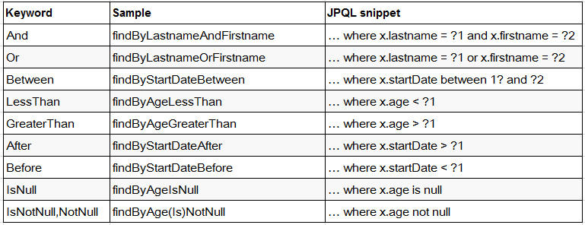

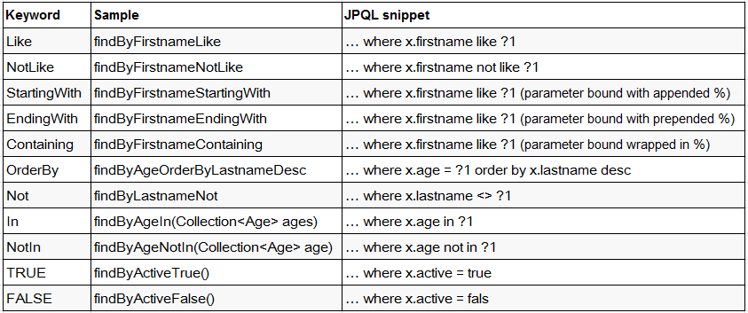

@RequestMapping(value="/IconReg",method=RequestMethod.POST)

**public** String IconReg(Model model,ModelMap map,@RequestParam (value="Icon")MultipartFile file ) **throws** ParseException {

**return** "u_login";

}

**if** (!file.isEmpty()) {

**try** {

BufferedOutputStream out = **new** BufferedOutputStream(

**new** FileOutputStream(**new** File("src/main/resources/img/Icon/" + temphone + cd.toString() + ".jpg")));//保存图片到目录下

out.write(file.getBytes());

out.flush();

out.close();

String filename = "\\/img\\/Icon\\/" + temphone + cd.toString()+ ".jpg";

user.setIcon(filename);

} **catch** (FileNotFoundException e) {

e.printStackTrace();

**return** "upload error," + e.getMessage();

} **catch** (IOException e) {

e.printStackTrace();

**return** "upload error" + e.getMessage();

}

}